[期刊调查确认图像不当重复! 根据MDPI的撤回政策、广西中医药大学论文被撤稿](https://mp.weixin.qq.com/s?__biz=Mzk1NzgyODkzOQ==&mid=2247486948&idx=1&sn=27d983738a4fe257594fb93ec98788c6)

[洞察学术](javascript:void(0);)2025-04-19 09:30:39澳大利亚

# 近日，一篇发表在International Journal of Molecular Sciences (2017)期刊上的标题为"MicroRNA-223-3p Regulates Ovarian Cancer Cell Proliferation and Invasion by Targeting SOX11 Expression“MicroRNA-223-3p通过靶向SOX11表达调控卵巢癌细胞增殖和侵袭(DOI: 10.3390/ijms18061208）的研究论文被Hoya camphorifolia等知名学者指出与发表的早期文章之间存在不当的图像修改和重复。该论文由来自广西中医药大学壮医方剂基础与应用研究实验室的作者Gang Fang , Jiao Liu , Qianna Wang , Xueqiong Huang , Runwen Yang , Yuzhou Pang , Meichun Yang共同完成。

**通讯作者：Gang Fang (广西中医药大学壮医方剂基础与应用研究实验室）Jiao Liu（广西中医药大学壮医方剂基础与应用研究实验室）**

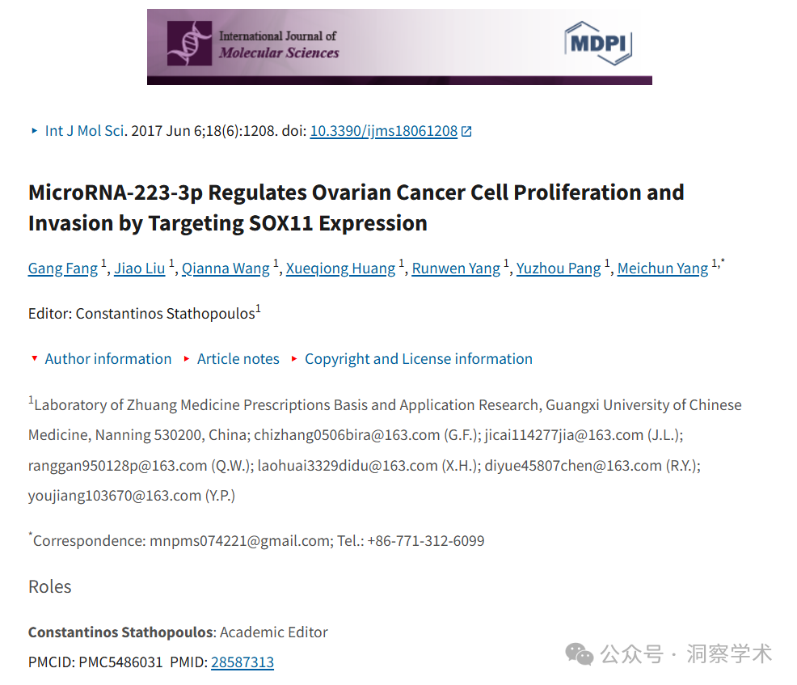

**2025年4月Hoya camphorifolia在pubpeer上提出质疑：**

从上到下：

图 2F 摘自“LncRNA TTN-AS1 通过吸收 miR-376a-3p 促进子宫内膜癌”（Shen 等人，2020 年）。

图 3C。 “通过抑制Ras/Raf/ERK和MMP-9，EpCAM的敲低可抑制乳腺癌细胞的生长和转移”（Gao et al 2015）图4A。

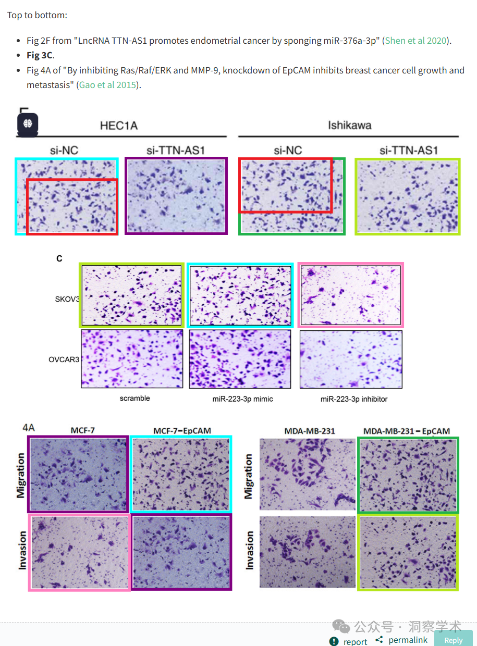

**2025年4月Illex illecebrosus在pubpeer上提出质疑：**

撤回：

本期刊撤回上述题为“MicroRNA-223-3p 通过靶向 SOX11 表达调节卵巢癌细胞增殖和侵袭” [1] 的文章。发表后，编辑部注意到该文章 [1] 与不同作者组发表的早期文章 [2,3] 之间存在不当的图像修改和重复。根据我们的投诉程序，编辑部和编辑委员会进行了调查，证实了图 3C [1]、图 4A [2] 和图 2F [3] 之间存在图像修改和重复。在与作者讨论后，编辑部、编辑委员会和作者决定根据 MDPI 的撤回政策 ( https://www.mdpi.com/ethics#_bookmark30 ) 撤回该文章 [1]。此次撤回已获得《国际分子科学杂志》主编的批准。作者同意此次撤回。

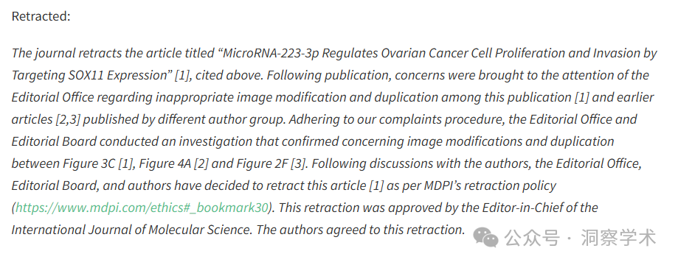

广西高校壮医方剂基础与应用研究重点实验室项目（项目编号：桂教科研[2016]6-zyfy2016）资助

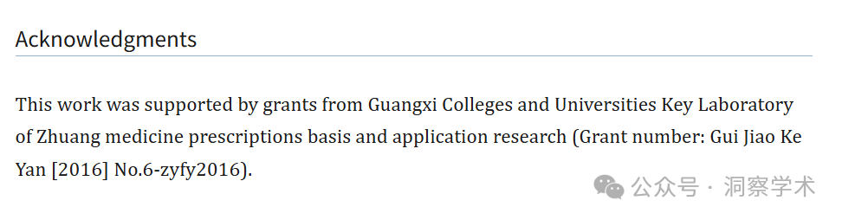

信息链接：

https://pmc.ncbi.nlm.nih.gov/articles/PMC5486031/#ack1

https://pubpeer.org/publications/B35AB5167E8E4CB945775DEE0E7808#

免责声明：

本文所涉及的信息均来自公开的学术网站和相关资料，力求内容准确可靠，但无法对其完整性、真实性或时效性作出绝对保证，仅供学术参考。如发现内容存在问题或有纰漏之处，请及通过私信联系我们(QQ: 3926830335)，以便及时核实和修正。

[#广西中医药大学](https://mp.weixin.qq.com/mp/appmsgalbum?__biz=Mzk1NzgyODkzOQ==&action=getalbum&album_id=3949392028760506370#wechat_redirect)